**本周工作：**

**本周工作针对**全景计算任务编辑。

1. 调整代码结构。

固定了view控件的大小。

电视墙由4*3个分辨率为1920*1080的电视显示屏组成。

电视墙的总像素大小：tvHeight=3240; tvWidth=7680;

因此按电视墙的总像素的比例固定显示控件的大小：viewHeight=675; viewWidth=1600;

添加查询和重置变换按钮。

查询按钮模拟按下后查询数据库然后在图上显示出摄像头视场。

查询按钮现在的程序是读取全景范围四点坐标，并画出。

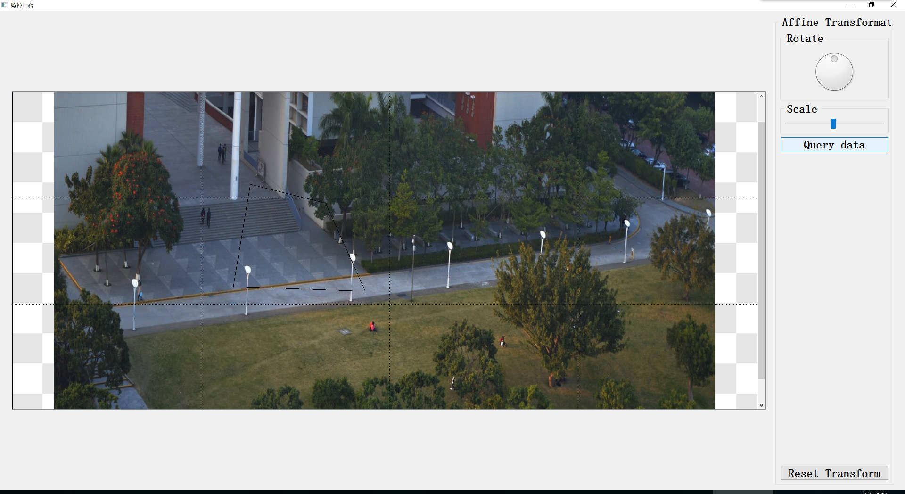

1. 软件与数据库的接口。

希望数据库能提供如下函数：

List<Struct> query(point1,point2,point3,point4){

}

输入的参数为视口四角的点（顺时针存储）在背景图坐标系下的坐标。

返回的参数为以摄像机为单位的结构体组成的List类。摄像机结构体包含每个摄像机当中存储的数据（至少有ID，IP，4个标定坐标）。

1. 尝试将数据库安装在我的电脑中

发现数据库组件oo4o的库文件只支持32位系统，无法使用。

需要确定监控中心计算机的系统配置，最好有电脑进行测试。

1. 观察坐标系转换为电视墙坐标系





摄像头的标定坐标在背景图坐标系下是不会改变的，但是在观察坐标系下是会不断改变的。

1. 在显示范围内的摄像头标定坐标转化为观察坐标系坐标。
2. 算出摄像头标准分辨率到观察坐标系下的标定坐标的投影变换矩阵。

程序测试：

//测试如下坐标的四边形

//转化为观察坐标系

//摄像机分辨率为1920*1080

//求出标准摄像机图片到观察坐标系下四点坐标的投影变换矩阵

程序中使用1920*1080的多变形到图中多边形的关系求出投影变换矩阵：

"0.147871" "0.0437371" "9.70497e-05"

"-0.24372" "0.0156602" "-0.000448585"

"505" "196" "1"

